
О внесении изменения и дополнения в Указ Президента Республики Казахстан от 29 августа 2002 года № 941 "Об утверждении Положения о порядке присвоения дипломатических рангов"
Указ Президента Республики Казахстан от 26 июня 2019 года № 30.
Подлежит опубликованию
в Собрании актов Президента и
Правительства Республики
Казахстан
ПОСТАНОВЛЯЮ:
1. Внести в Указ Президента Республики Казахстан от 29 августа 2002 года № 941 "Об утверждении Положения о порядке присвоения дипломатических рангов" (САПП Республики Казахстан, 2002 г., № 28, ст. 309) следующие изменение и дополнение:
в Положении о порядке присвоения дипломатических рангов, утвержденном вышеназванным Указом:

пункт 16 изложить в следующей редакции:
"16. Присвоение дипломатических рангов подтверждается выдачей соответствующих свидетельств и записью в послужном списке (трудовой книжке). При присвоении дипломатического ранга Чрезвычайного и Полномочного Посла наряду со свидетельством выдается нагрудной знак "Төтенше және Өкілетті Елші" по форме согласно приложению.";
дополнить приложением согласно приложению к настоящему Указу.
2. Настоящий Указ вступает в силу со дня подписания.
Президент  Республики Казахстан | К. Токаев
ПРИЛОЖЕНИЕ
к Указу Президента
Республики Казахстан
от 26 июня 2019 года № 30
ПРИЛОЖЕНИЕ
к Положению о порядке
присвоения
дипломатических рангов,
утвержденному Указом
Президента Республики
Казахстан
от 29 августа 2002 года № 941
Нагрудной знак
"Төтенше және Өкілетті Елші"

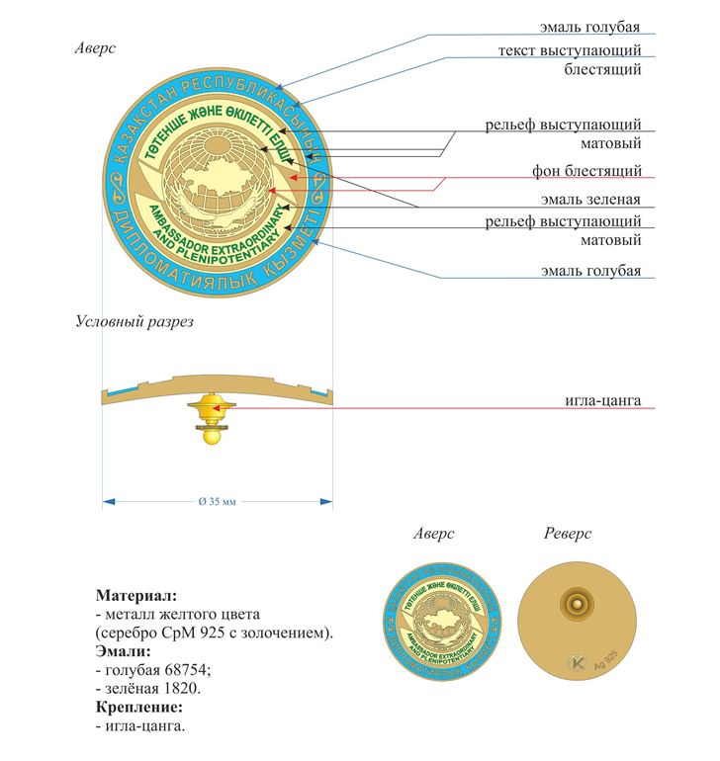

© 2012. РГП на ПХВ «Институт законодательства и правовой информации Республики Казахстан» Министерства юстиции Республики Казахстан

